**MARATONA SBC**

**BIBLIOTECAS E COMANDOS IMPORTANTES PYTHON**

# Código com regex

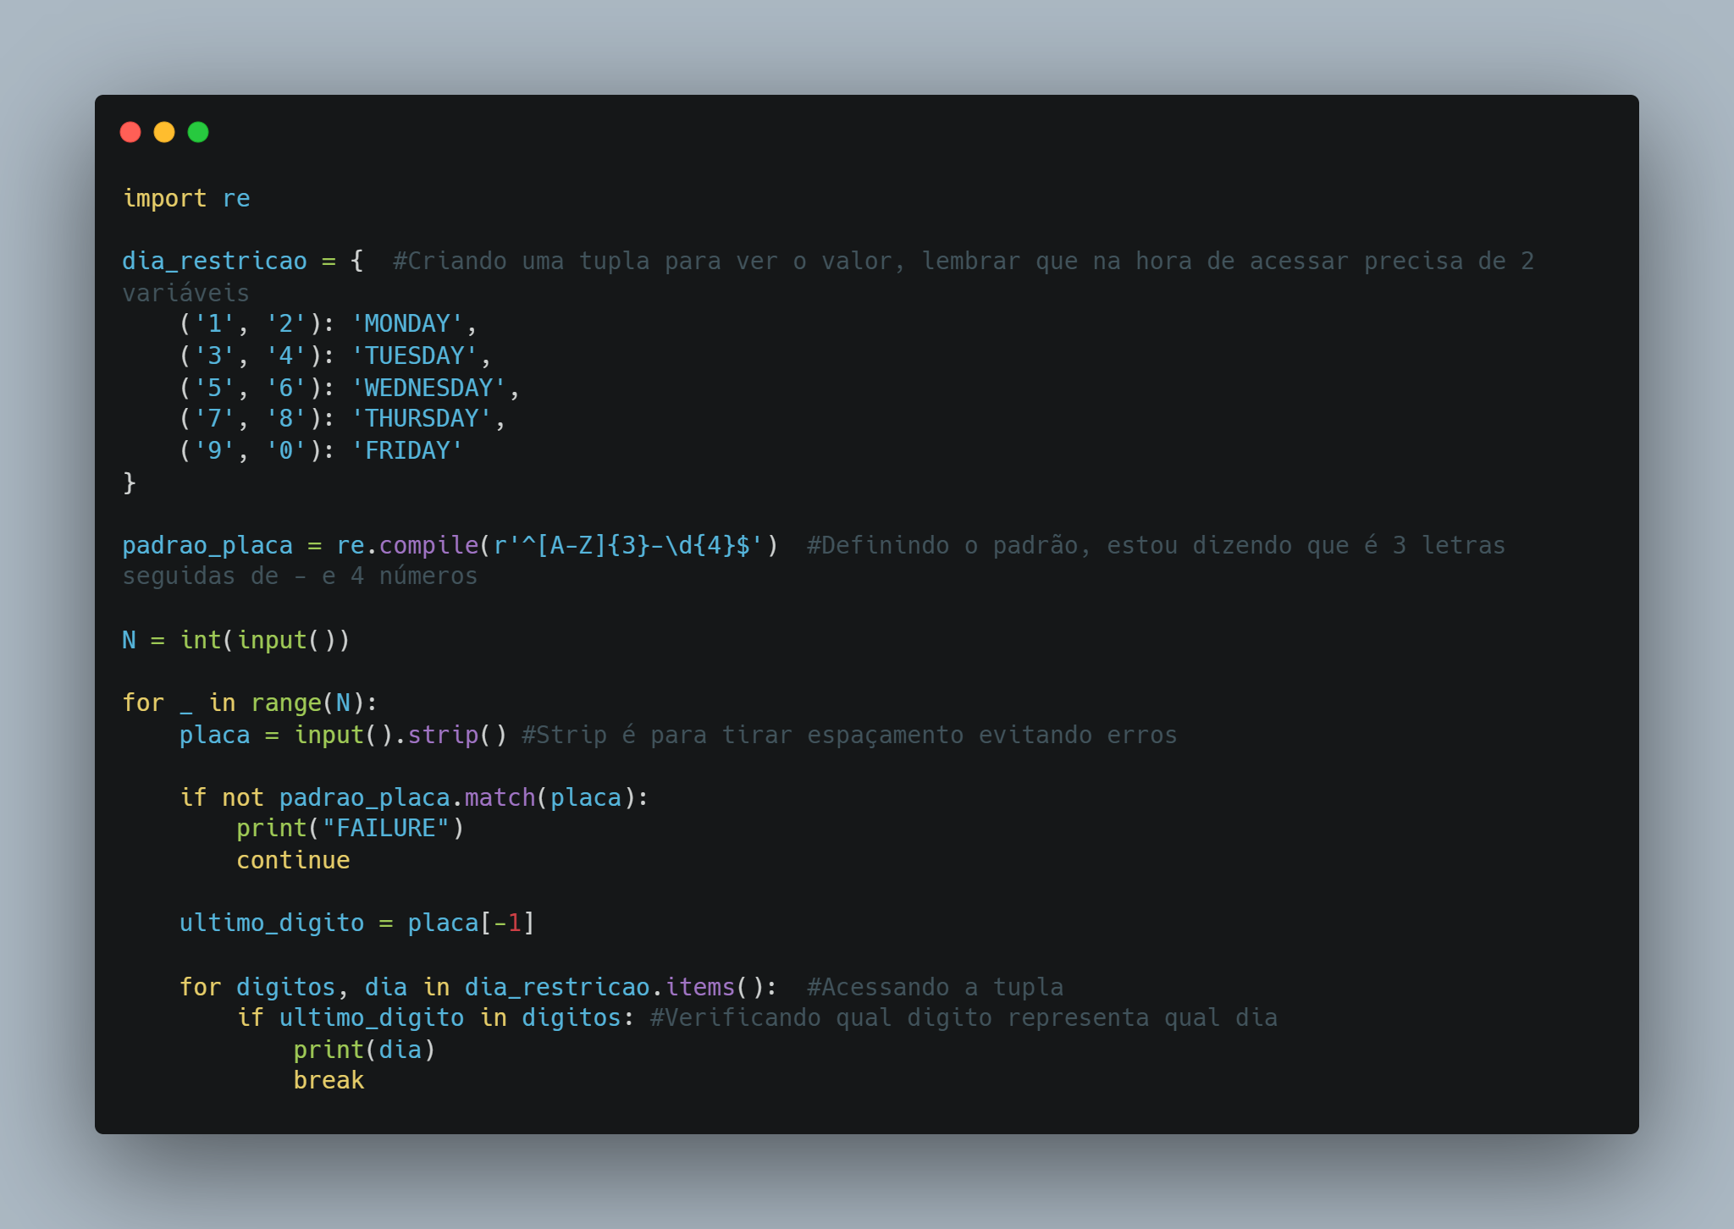

# Exercício de fabricar mais item com determinado item

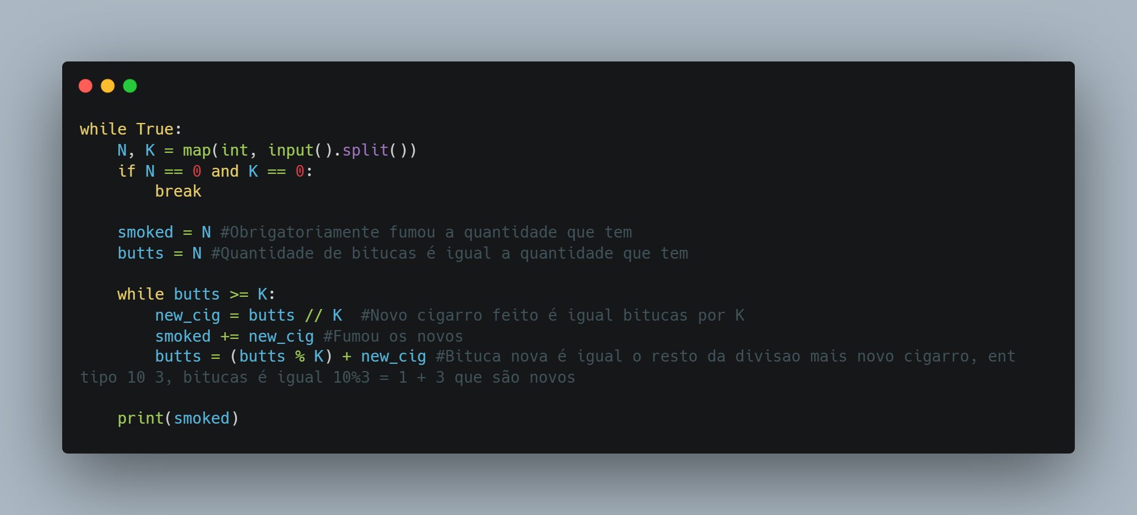

# Cifra de César

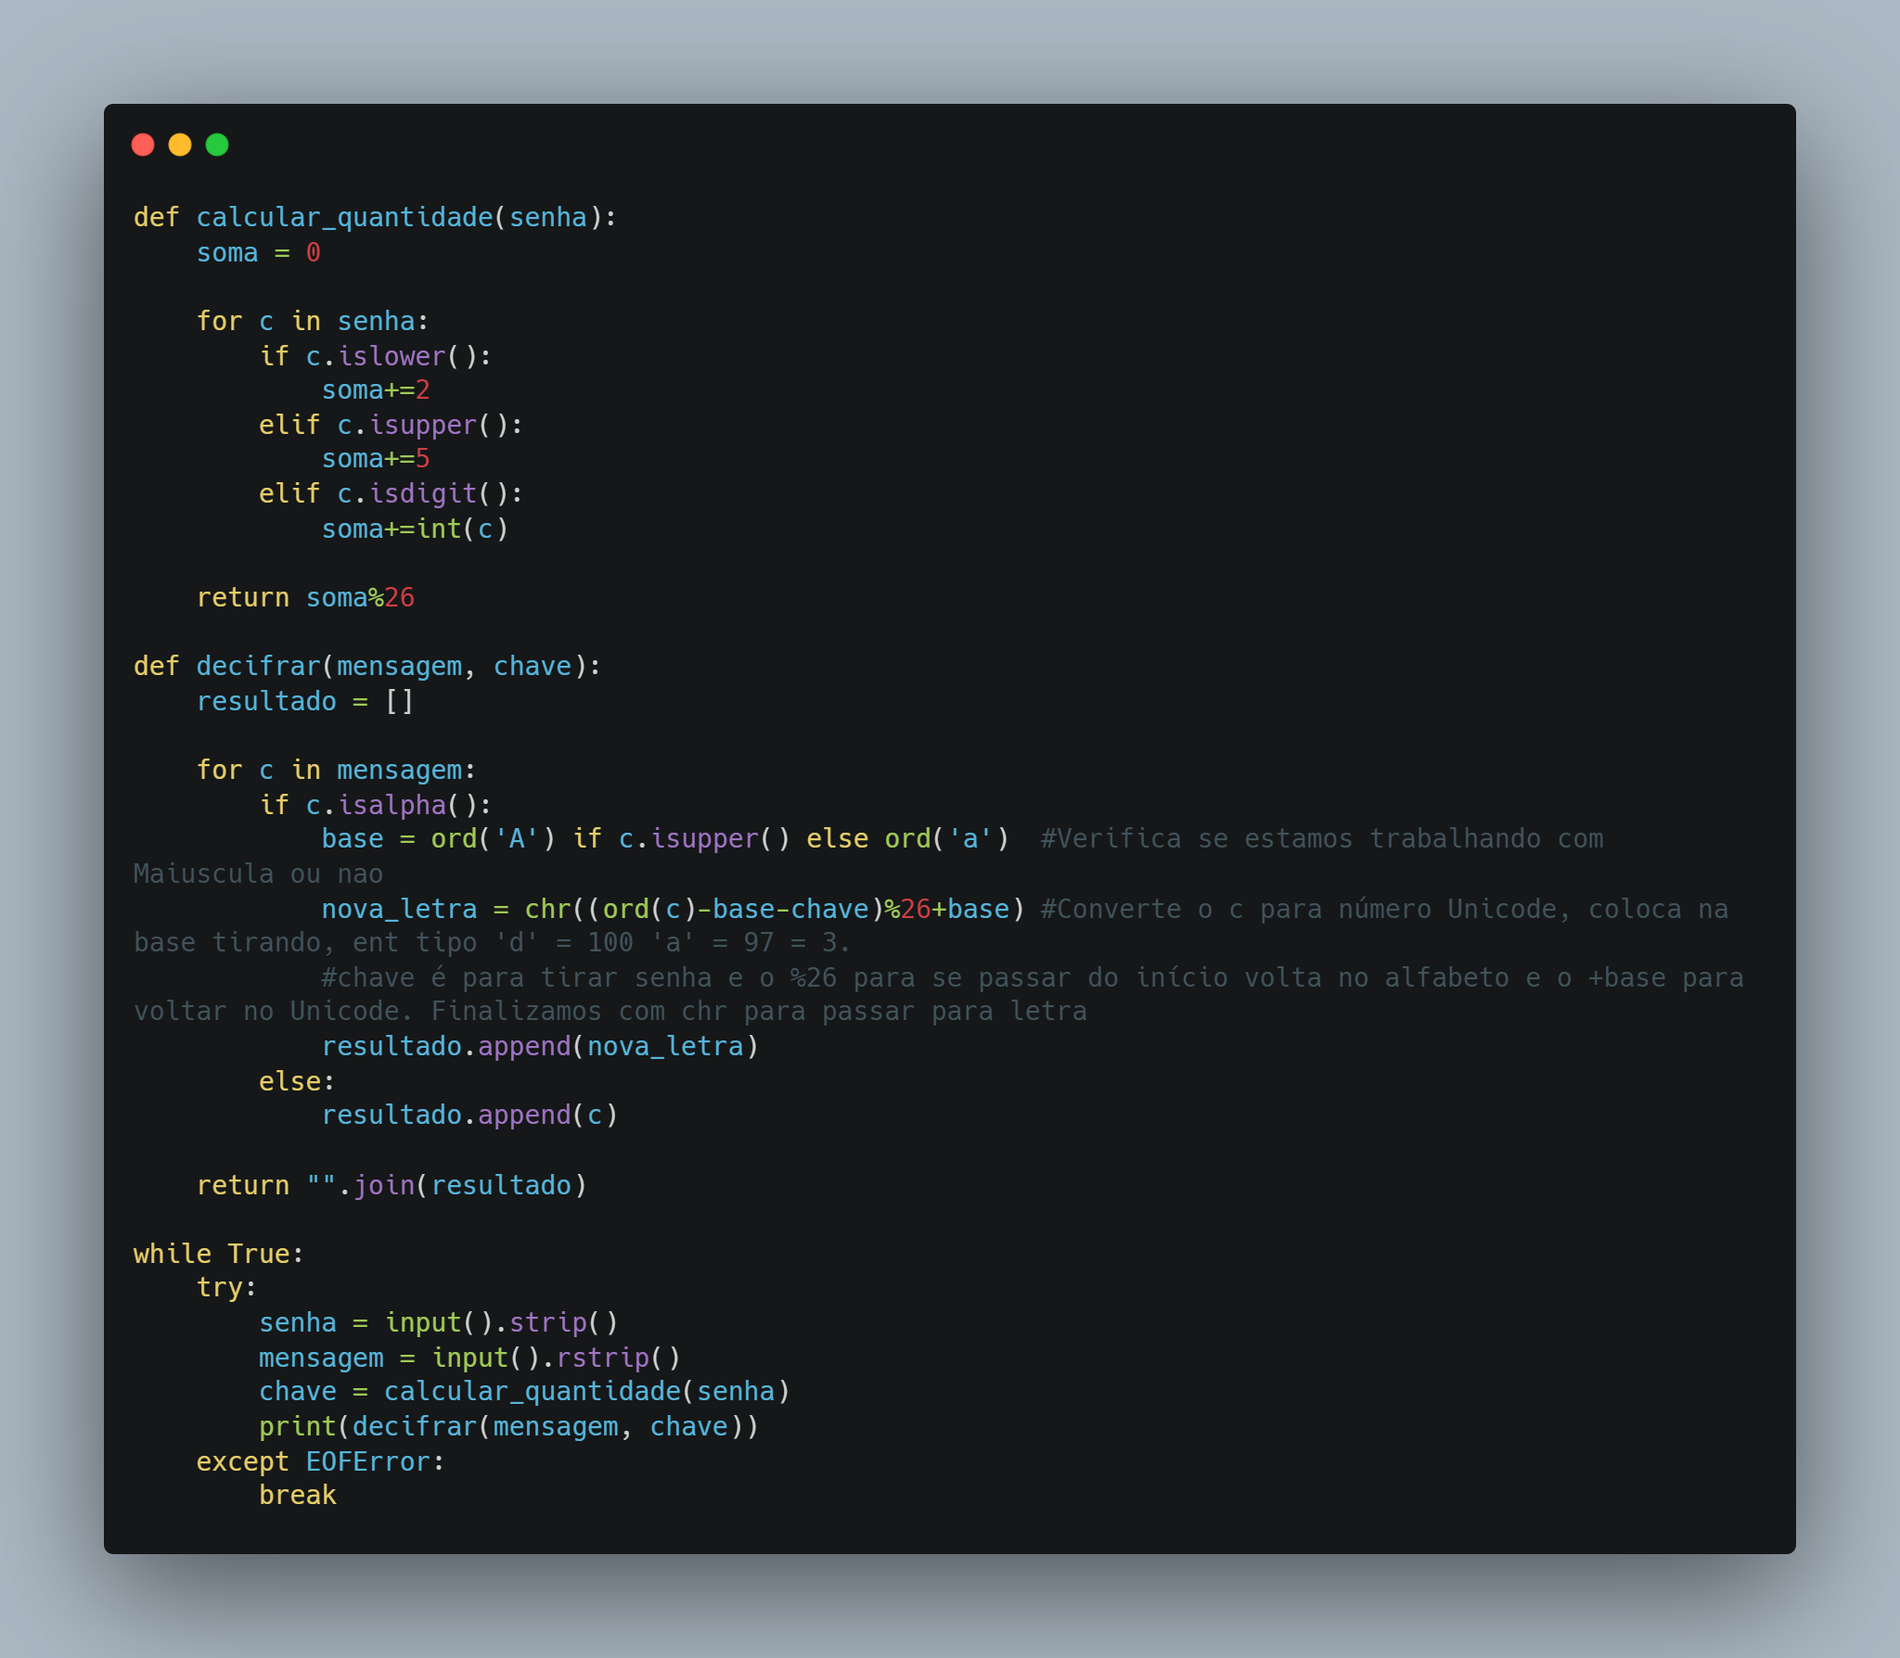

# Acessar lista e ver quem venceu mais

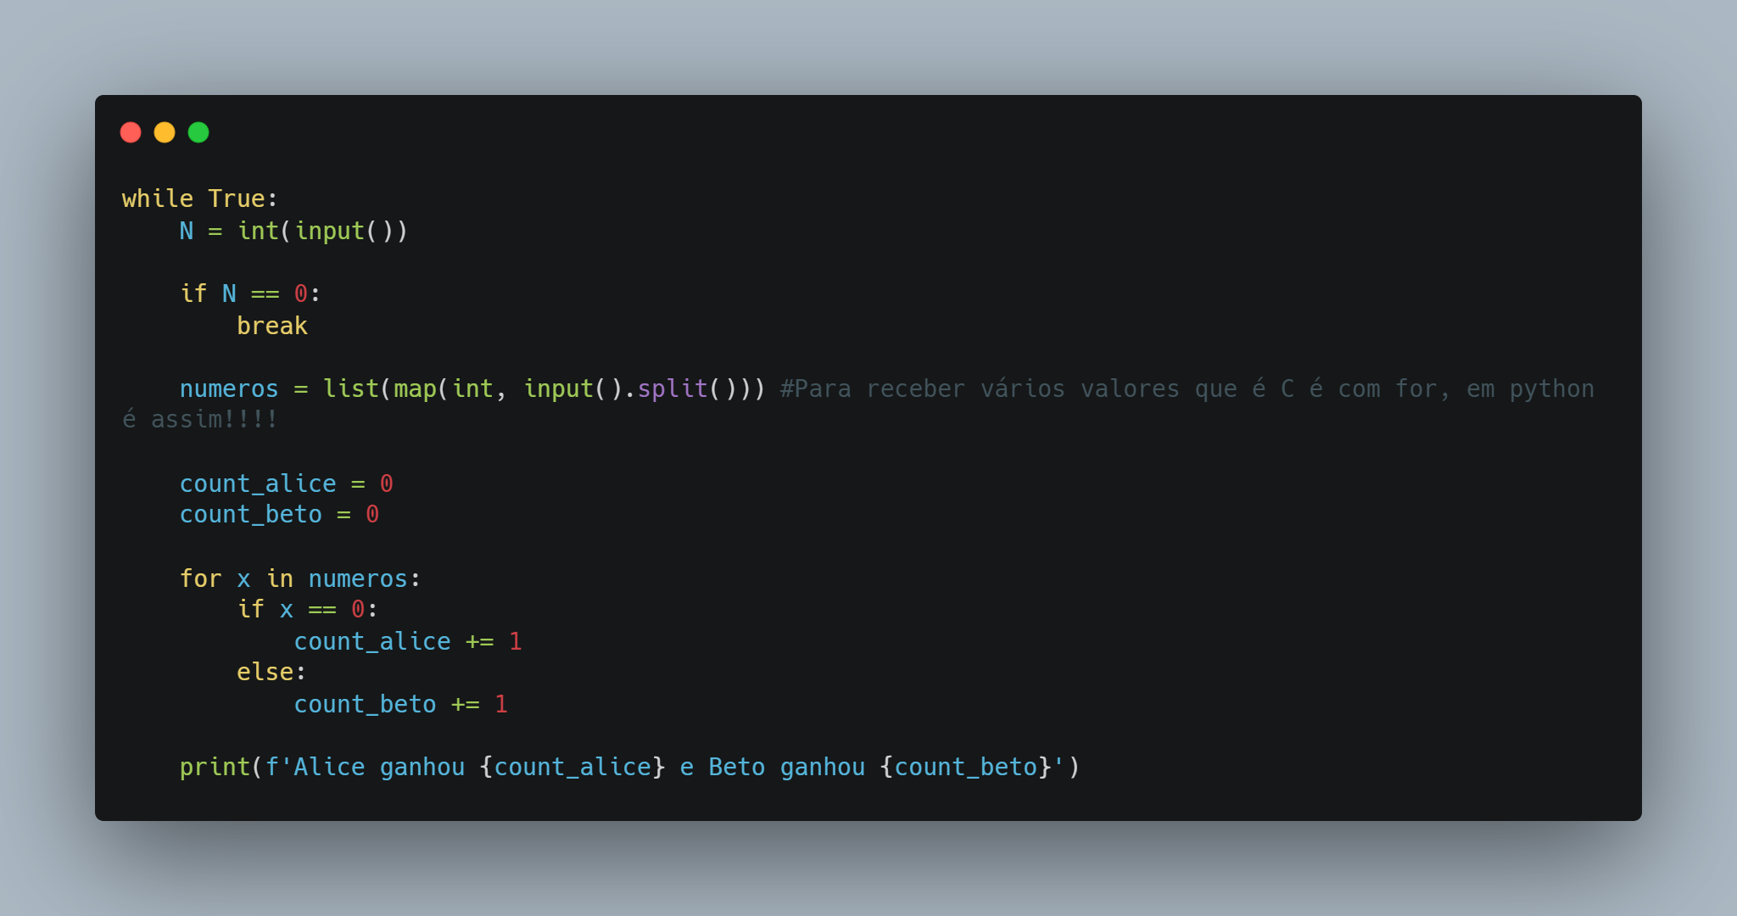

# Exercício Script de divisão igual, verificando crescente, decrescente e misto.

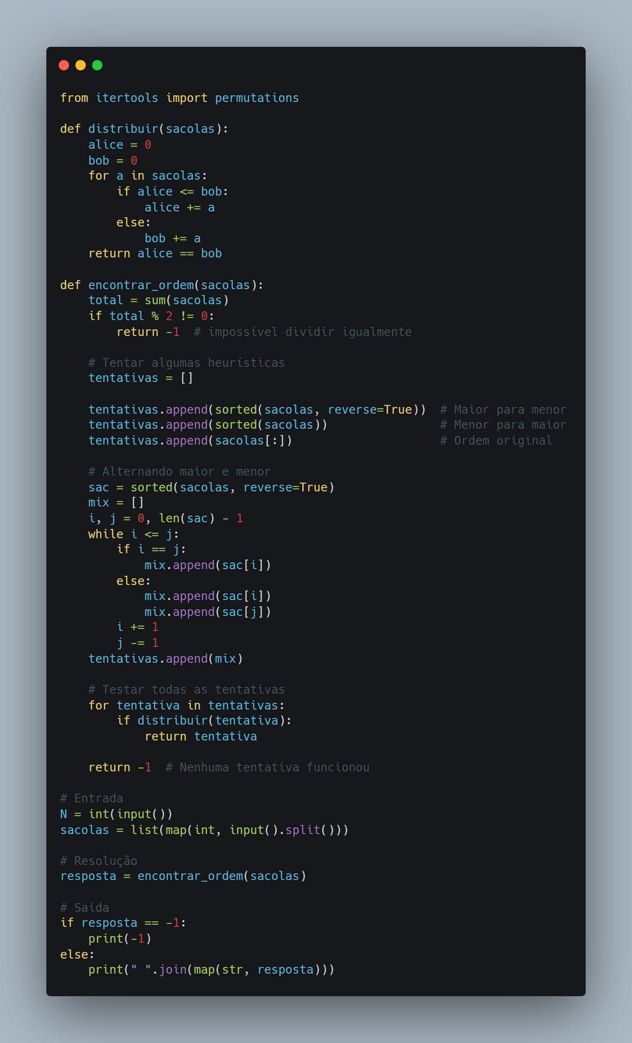

# Exercício utilização do set para contar quantidade elementos desconsiderando repetidos

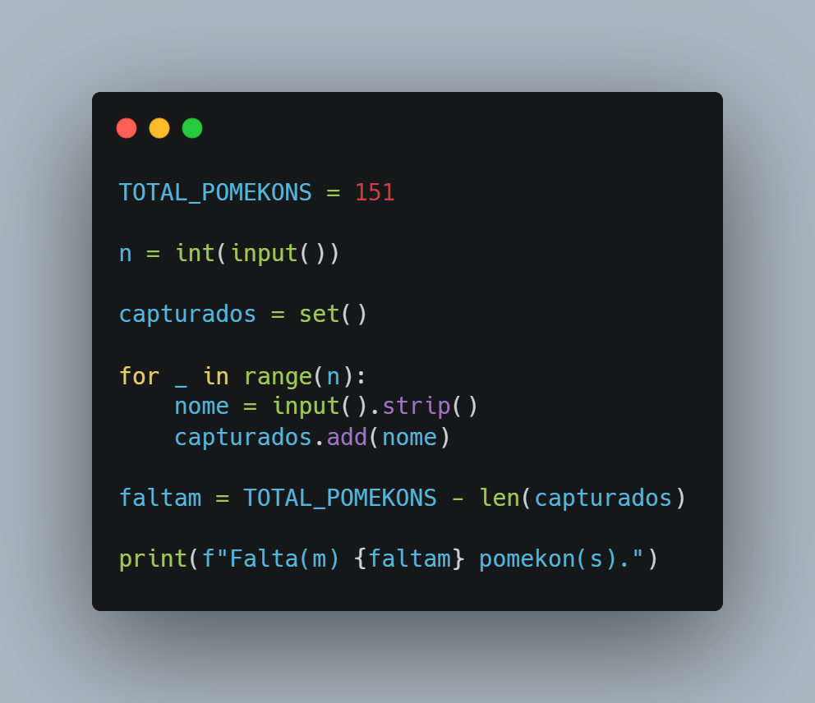

# Fibonacci dinâmico

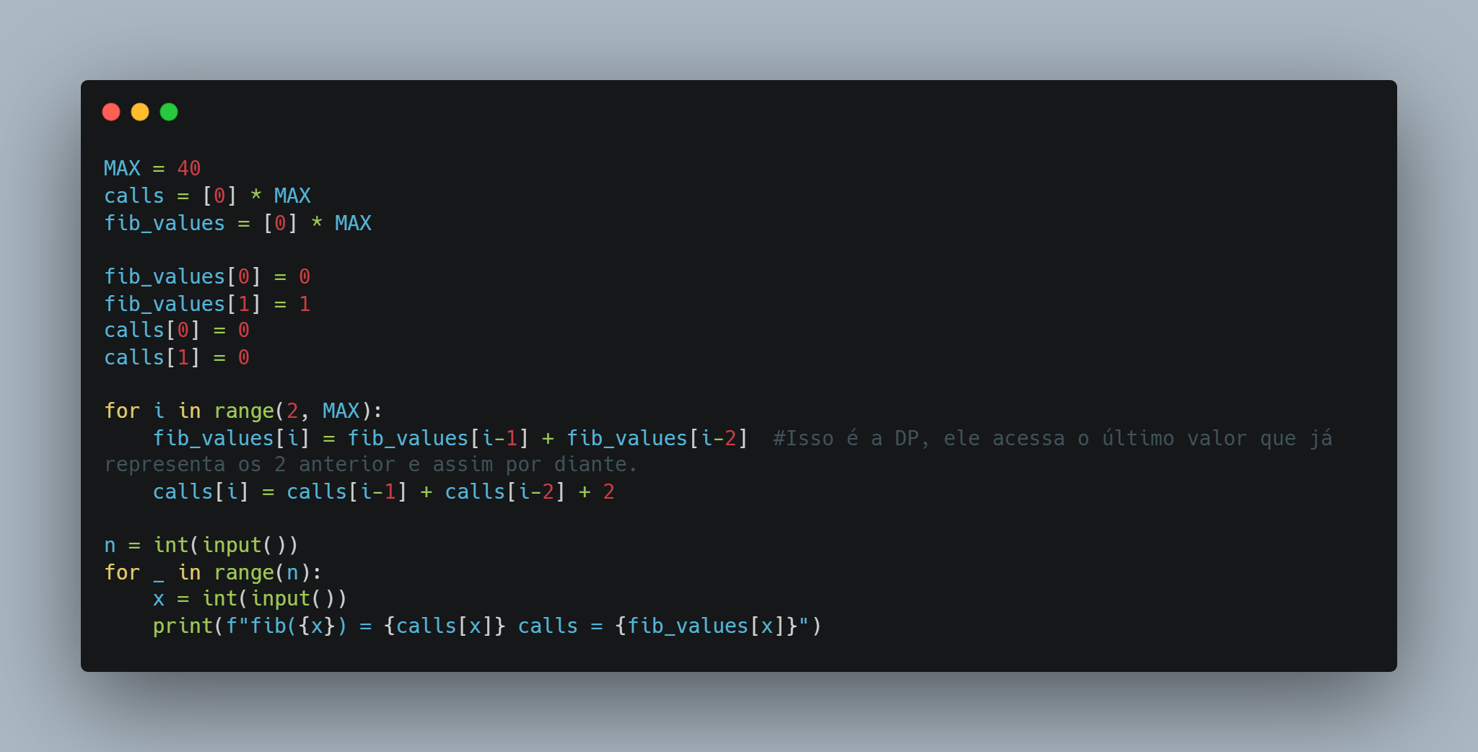

# Procurar palavra dentro de uma matriz

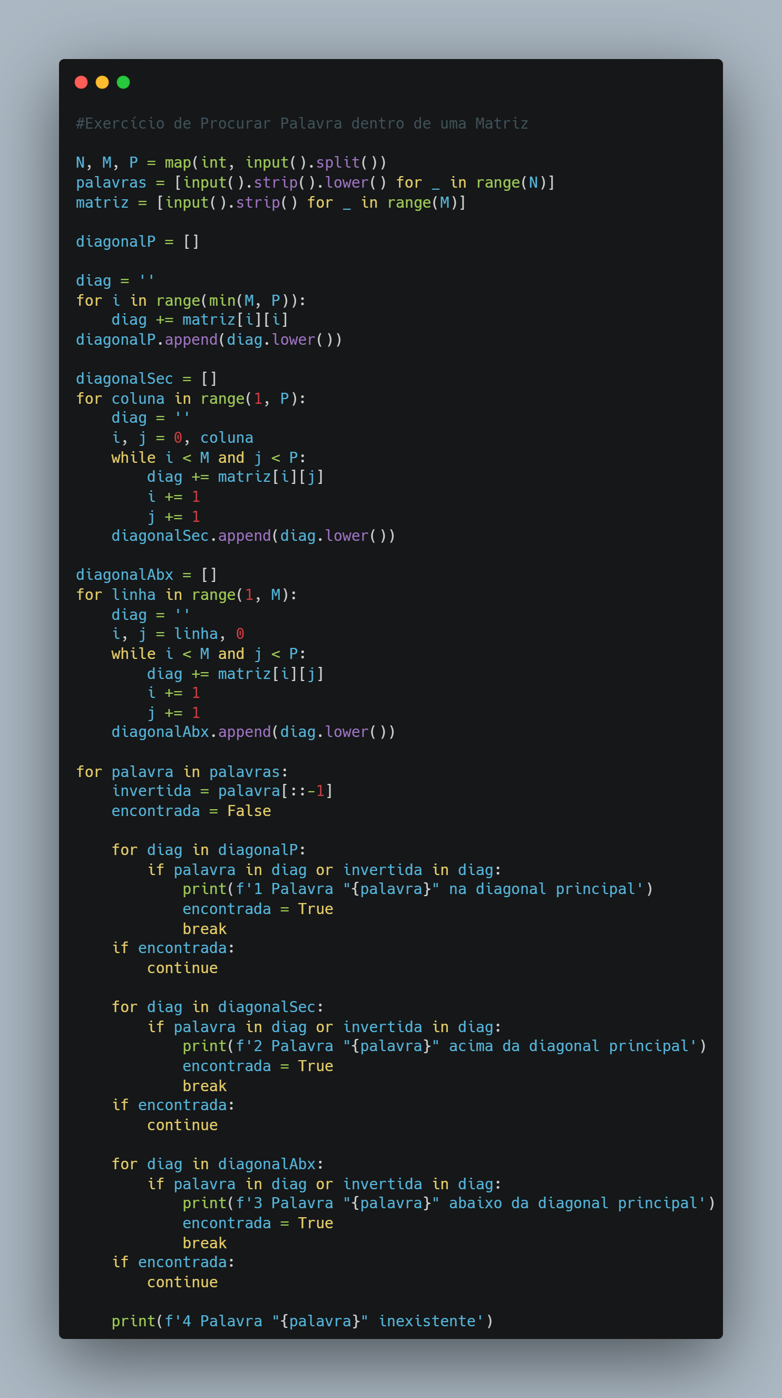

# Verificar se uma palavra é composta apenas pelas iniciais da mesma

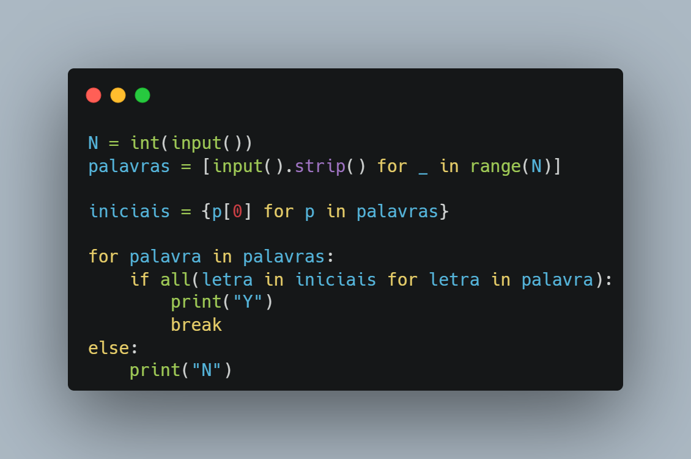

# Verificar se “frases” são iguais retirando elementos e desconsiderando

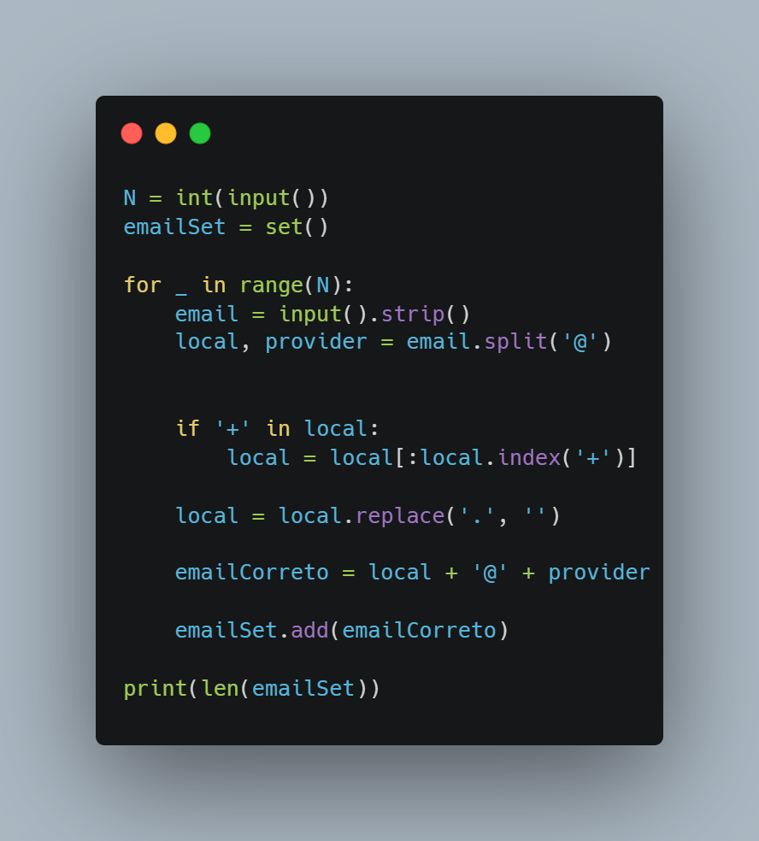

# Outra Cifra

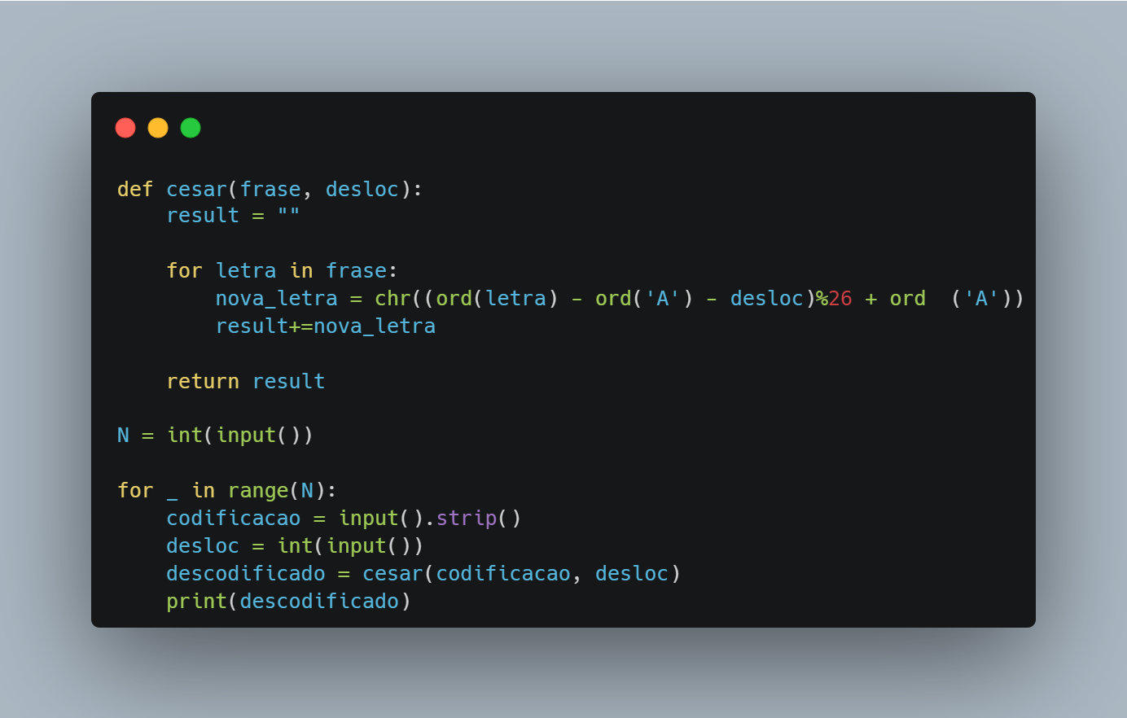

# Número carta constrói uma torre

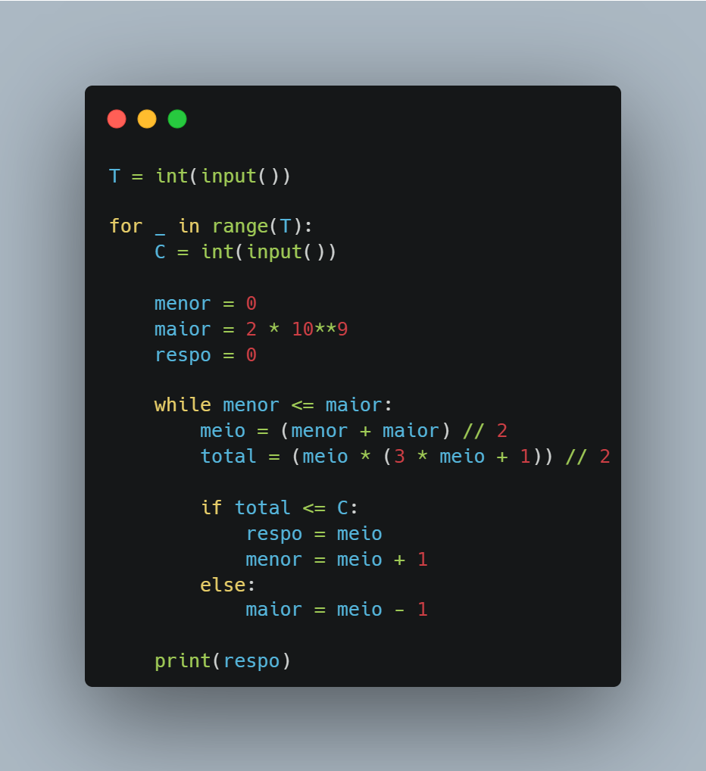

# Despojados (Um inteiro é despojado se pode ser escrito como um produto de dois ou mais primos distintos, sem repetição. Por exemplo, 6 = 2 × 3 e 14 = 2 × 7 são despojados)

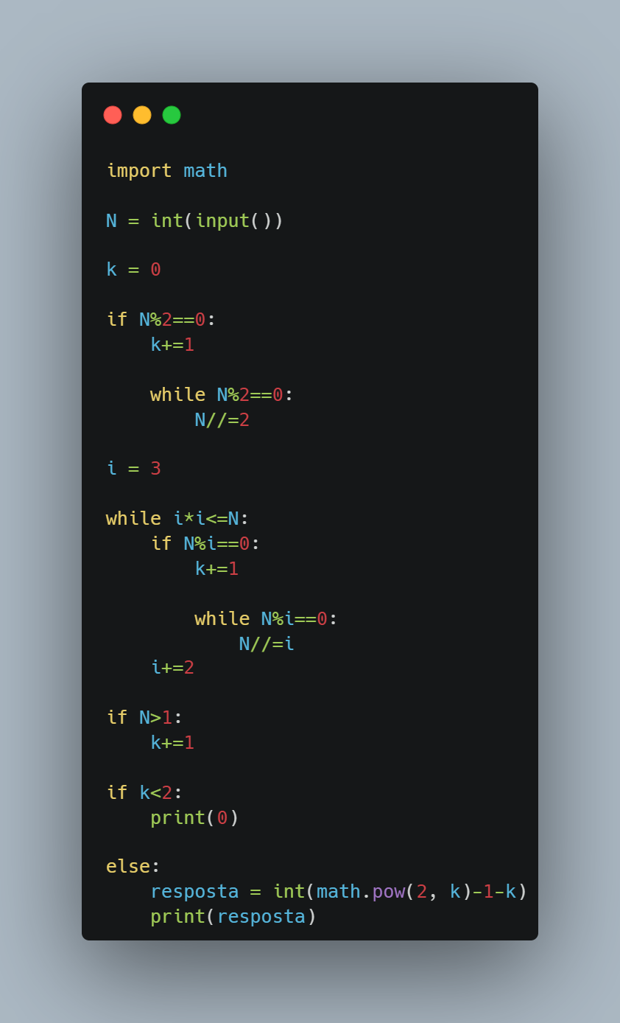

# Pegar uma String e verificar se “cabe dentro da outra” pulando caso tenha uma letra correspondente por ser um enigma

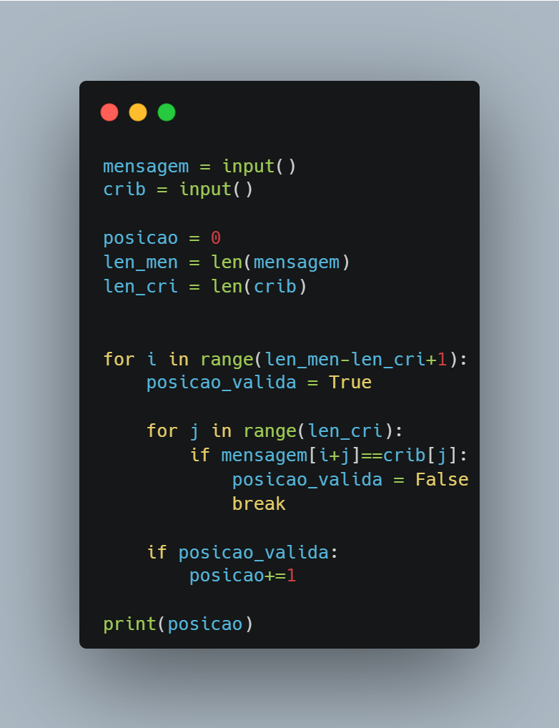

# Contar maior sequecia de A em uma string e pegar o tamanho

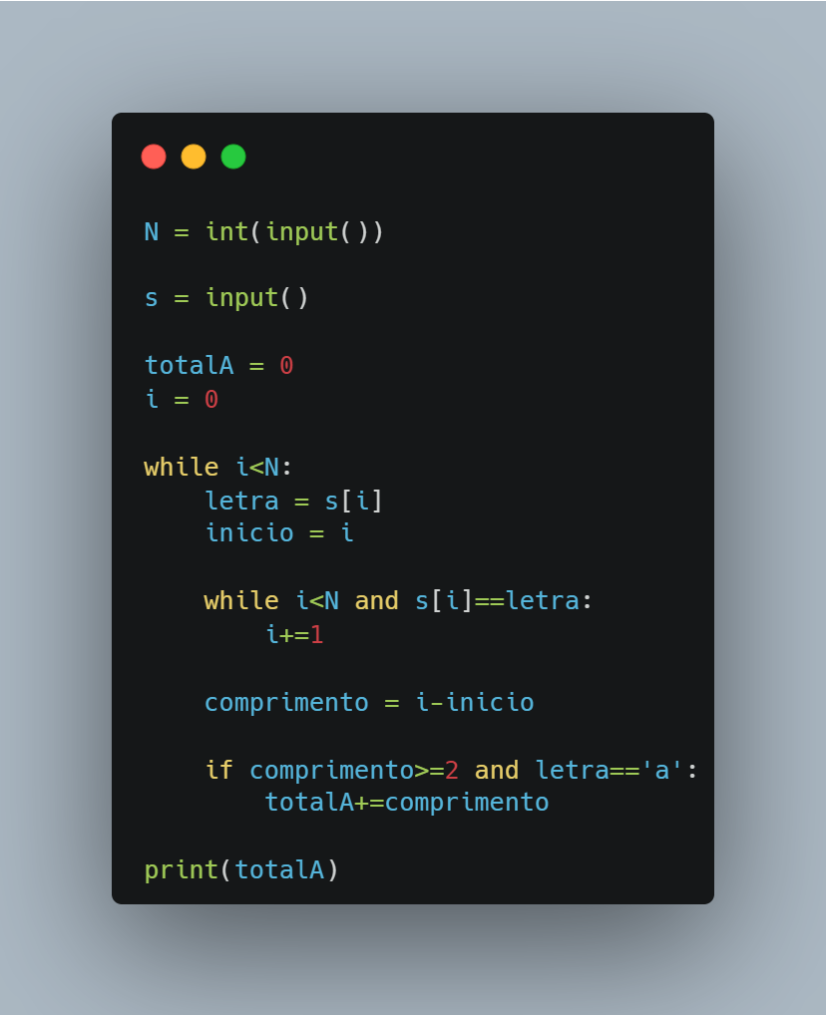

# Sorvete por grupo de temperatura

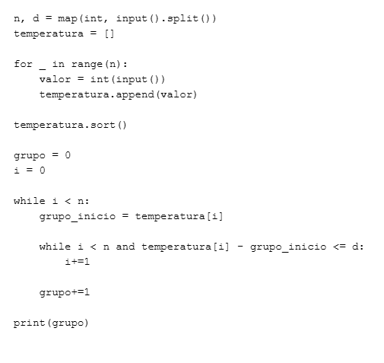

# Jokenpo

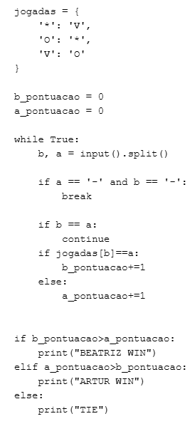

# Josephus (Eliminar em dentro de um circulo pulando)

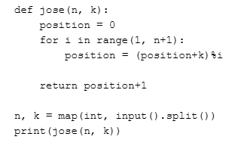

# Formar a sequência do Bianchi (1 um 211, 1 2 e dois 1)

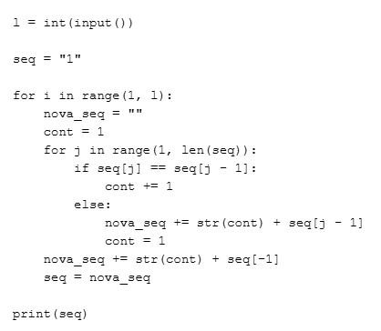

# Verificar se determinado ponto está dentro da área

